MAT: 9-1, 9-2
PONEDELJEK, 23. 3.

Napiši naslov: UPORABA PITAGOROVEGA IZREKA V PRAVILNI ŠTIRISTRANI PIRAMIDI

Ponovimo: Pitagorov izrek velja v pravokotnem trikotniku.
h²= k₁²+k₂² k₁….kateta 1 k₂…….kateta 2 h… hipotenuza

Se spomniš te slike, ki smo jo narisali lani? To je dokaz za Pitagorov izrek. Lani, smo ga uporabljali v geometrijskih likih, letos ga bomo v telesih.
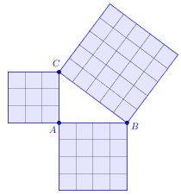
Preriši vse tri slike s strani 158 spodaj in ob vsaki zapiši Pitagorov izrek.
Reši (prepiši) še rešena primera na strani 159/drugi rešeni primer…se nadaljuje na naslednji strani) in rešeni primer na strani 160/tretji rešeni primer-v celoti.
Oglej si še tole.
https://eucbeniki.sio.si/mat9/911/index3.html

Če je karkoli v zvezi s snovjo, me kontaktirajte na mail:
mbavcon@os-cerkno.si

